
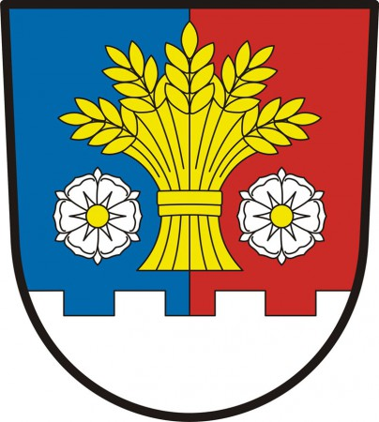
Pozvánka
Na netradiční soutěž hasičů u
příležitosti posvícení v obci
Úlibice
21. ročník
Úlibický koláč

Den konání: sobota 28. září 2019

Místo konání: Úlibice u rybníka,“na pile“
Zahájení soutěže: 09,00 hod.

Podmínky: soutěžit se bude z přírodního zdroje vody, nebude se používat základna, cíl v obvyklé vzdálenosti.
Rozhodčí: pozváni nebo z vlastních řad

Startovné: 250,-Kč za každé družstvo, počet družstev je neomezen

Občerstvení: účastníci soutěže si budou hradit z vlastních zdrojů, párky, guláš, uzené, pitný režim bude dodržován (bude kontrolováno)

Protesty: případné protesty je možno podat po předložení jednoho litru hodnotné kořalky ☺ ☺ ☺

-------------------------------------------------------------------------------------
Předběžné přihláška, zaslat na adresu Obce Úlibice, Úlibice 53, 50707 nebo na emailovou adresu lubos.kraus@seznam.cz
SDH:________________________

Počet družstev: muži: _________________ ženy: _______________

Vedoucí družstev:__________________

